CHỦ ĐỀ 3: KHỐI LƯỢNG RIÊNG VÀ ÁP SUẤT
Môn học: Vật lý 8
Thời gian thực hiện: 1 tiết

I. MỤC TIÊU
1. Kiến thức:
Củng cố hệ thống hoá kiến thức về khối lượng riêng, trọng lượng riêng, áp lực và áp suất.
2. Kĩ năng:
Biết được tính chất và giải thích được các hiện tượng thực tế, giải được các bài tập.
3. Thái độ: Phát huy khả năng tư duy của học sinh
II. THIẾT BỊ DẠY HỌC VÀ HỌC LIỆU
1. Giáo viên:
- Giáo án,
- Máy tính, máy chiếu, bài giảng PowerPoint.
2. Học sinh: Học bài cũ
III. TIẾN TRÌNH DẠY HỌC
1. Hoạt động 1: Ôn tập lý thuyết
a) Mục tiêu: Ôn tập những kiến thức lý thuyết đã học về khối lượng riêng và áp suất.
b) Nội dung: HS trình bày về các lý thuyết đã học
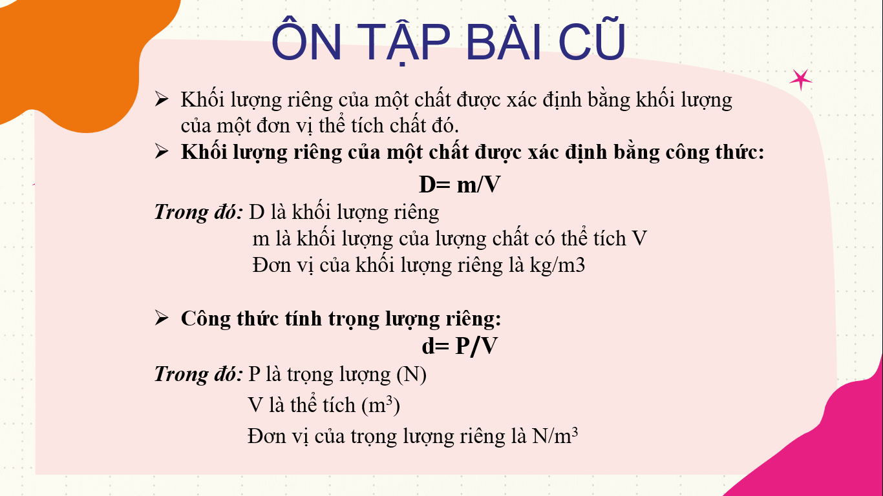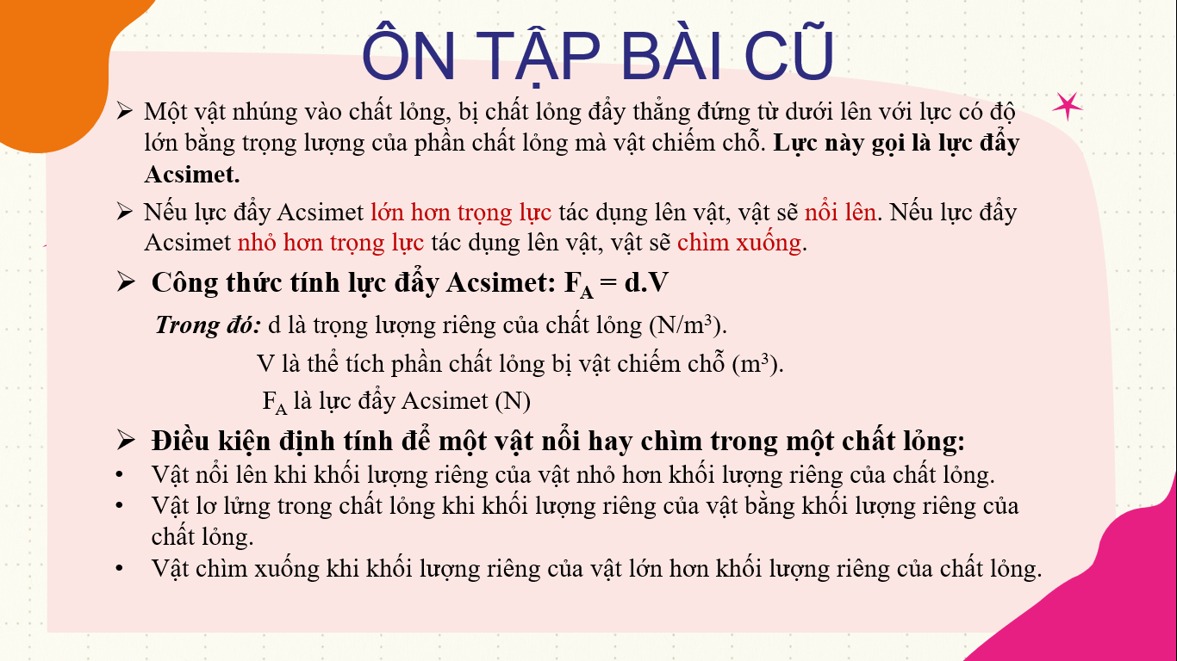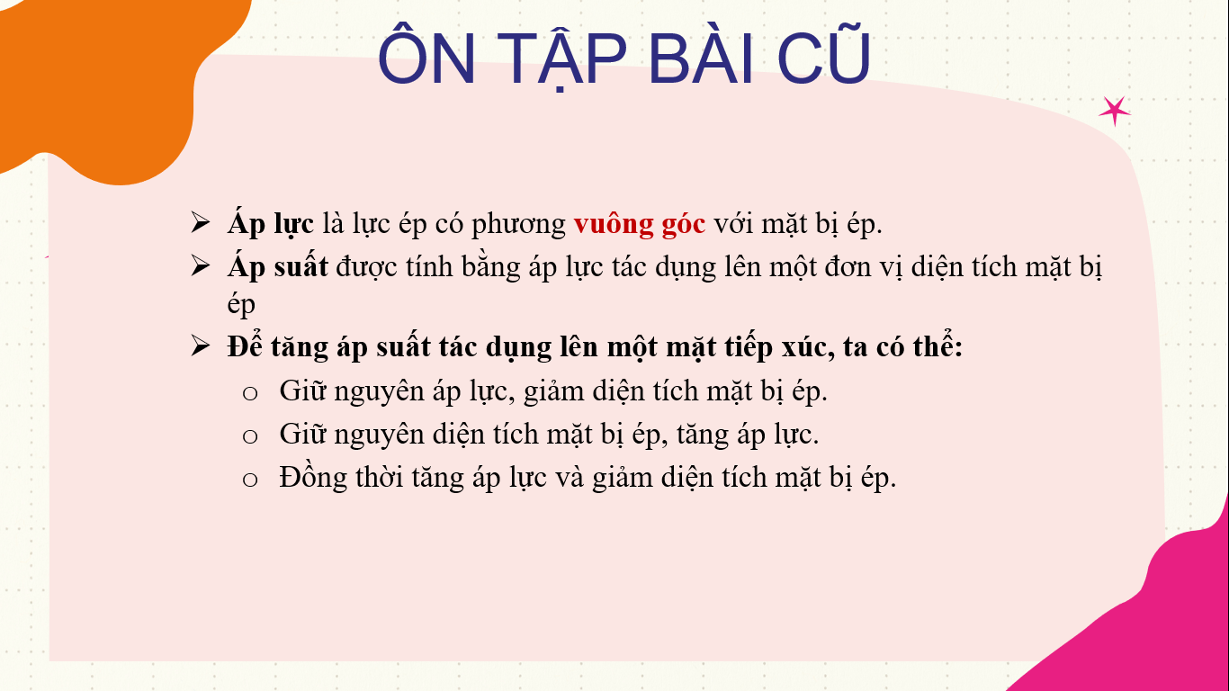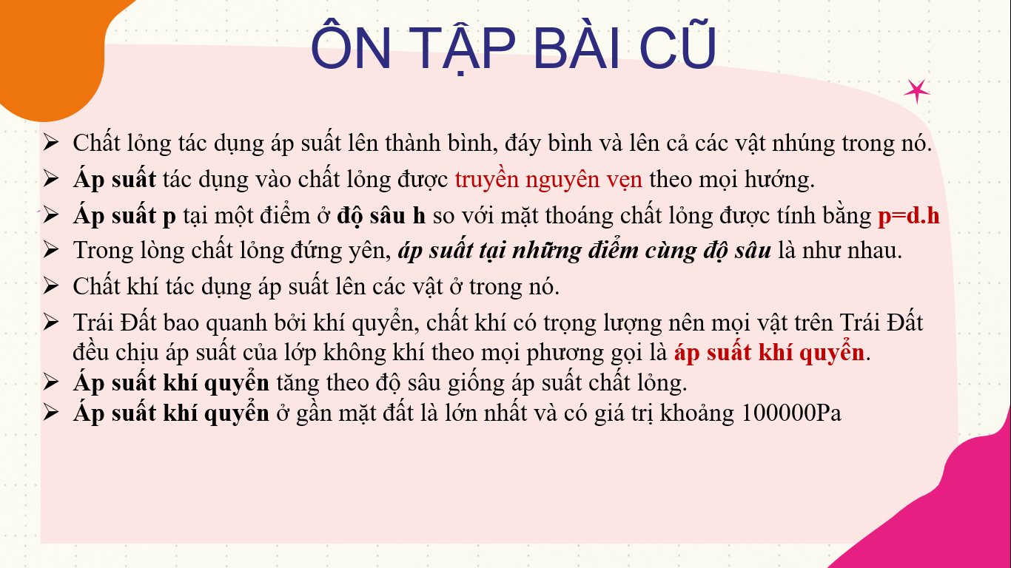
c) Sản phẩm: học sinh học thuộc được các lý thuyết đã nêu
d) Tổ chức thực hiện:
- Chuyển giao nhiệm vụ: Một bạn bất kỳ sẽ nêu các lý thuyết của bài đã học.
- Thực hiện nhiệm vụ: HS nghiên cứu câu hỏi của giáo viên.
- Báo cáo: Trả lời những câu hỏi đã nghe.
- Đánh giá/ kết luận: GV chiếu slide lý thuyết và giảng lại.
2. Hoạt động 2: Ôn tập và củng cố lý thuyết bài Khối lượng riêng
a) Mục tiêu: Củng cố kiến thức lý thuyết về bài học.
b) Nội dung: Chơi trò chơi “QUẢ TÁO ĐỘC”
c) Sản phẩm: Câu trả lời của HS.
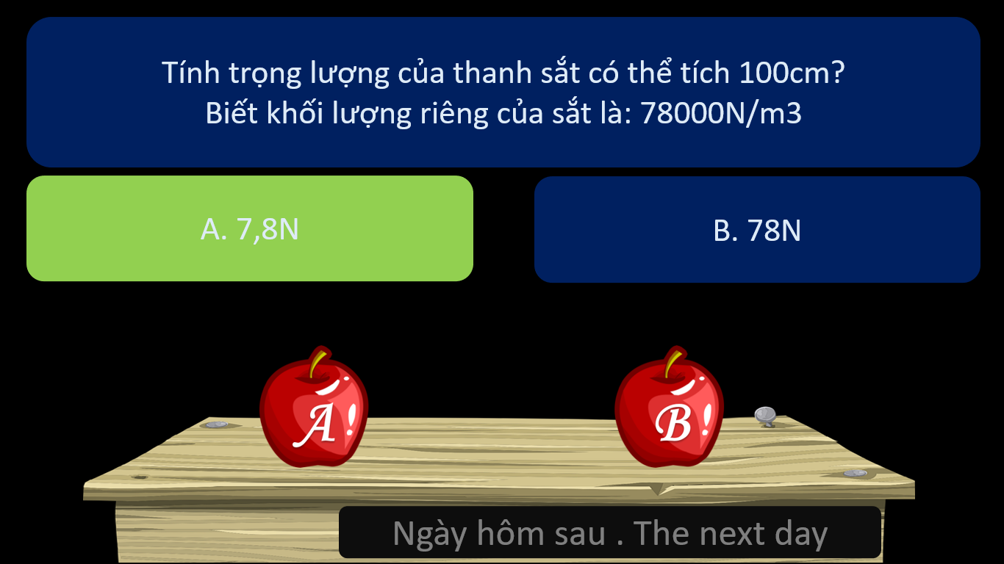 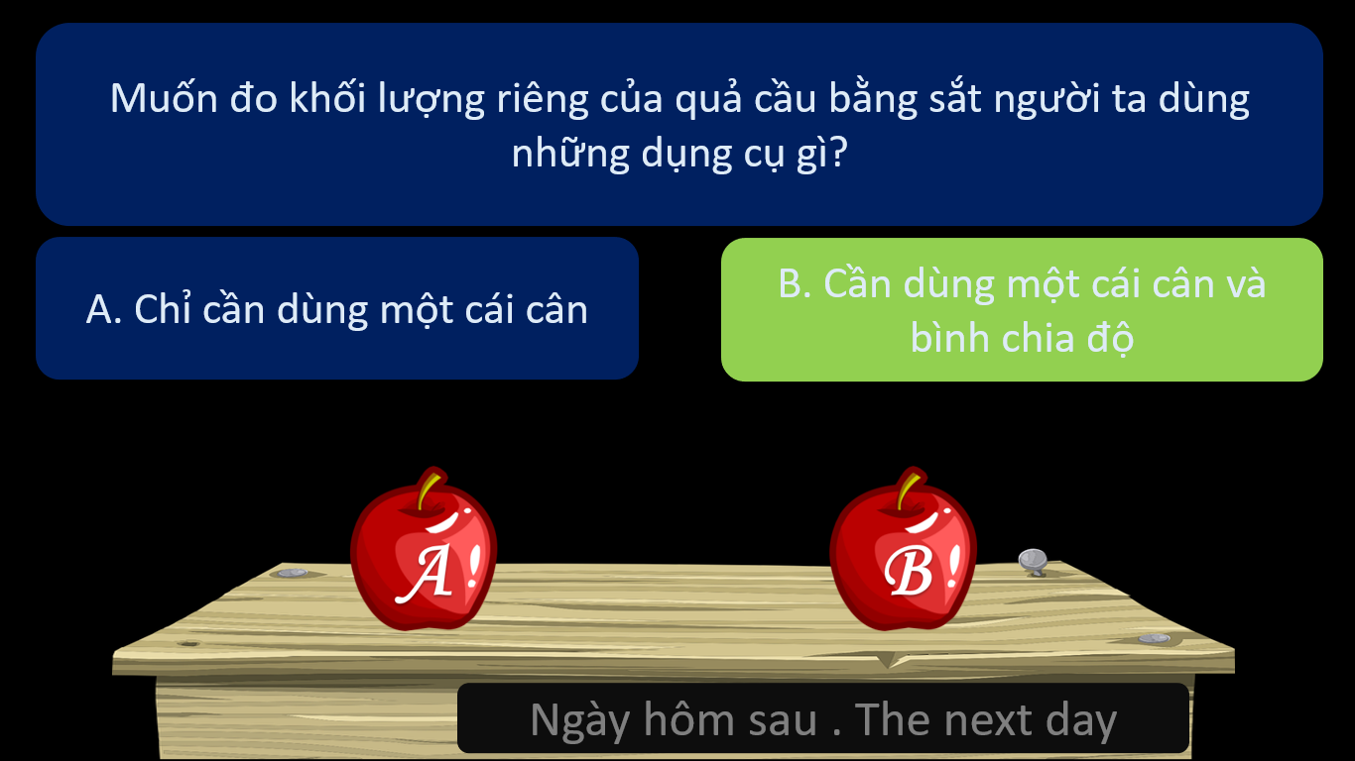 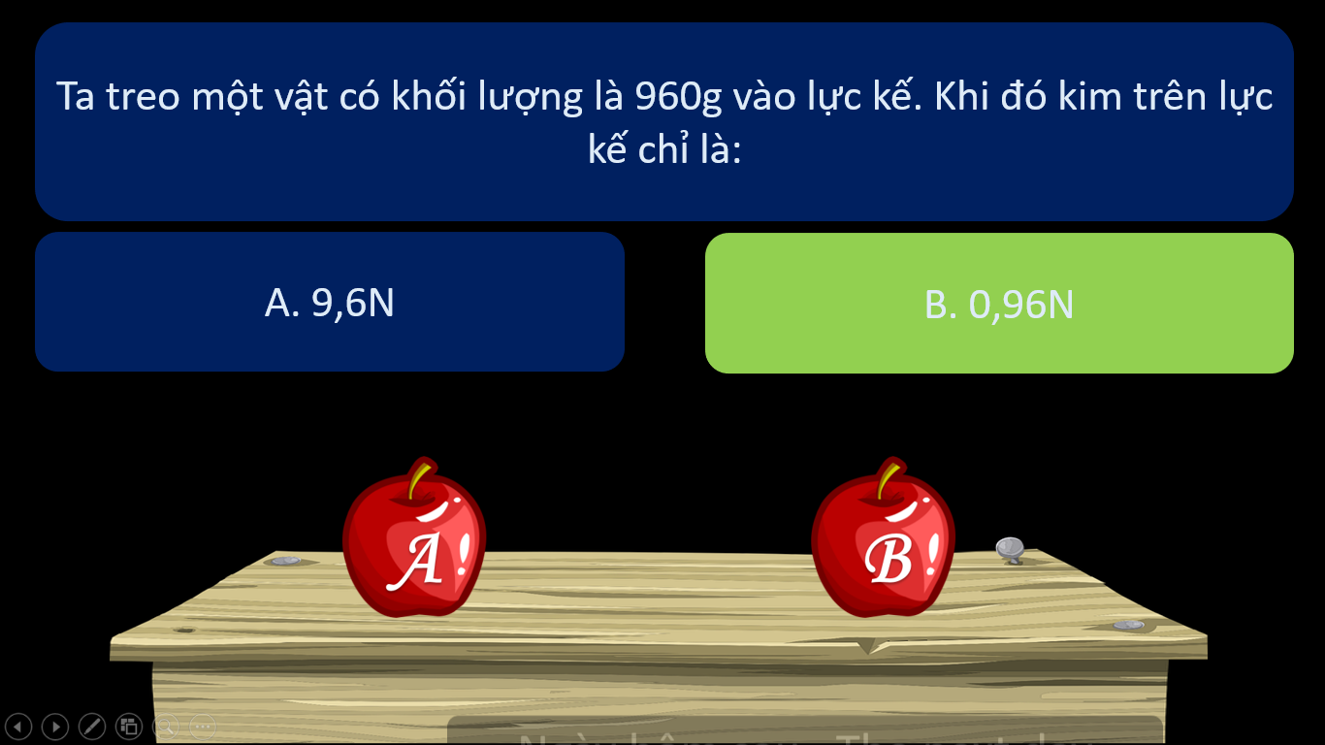 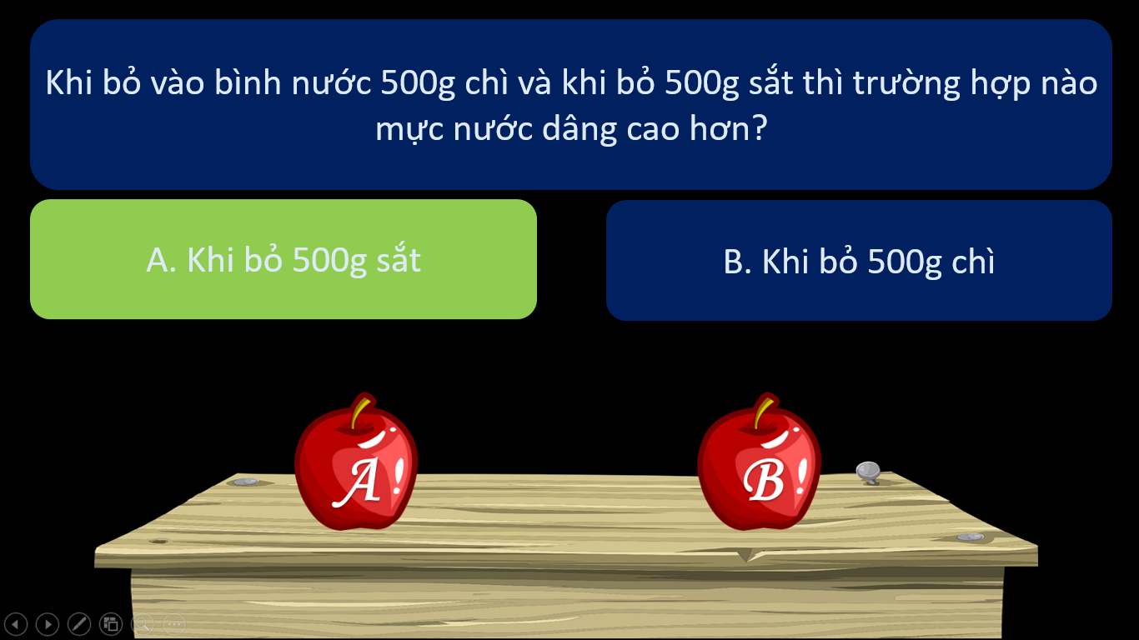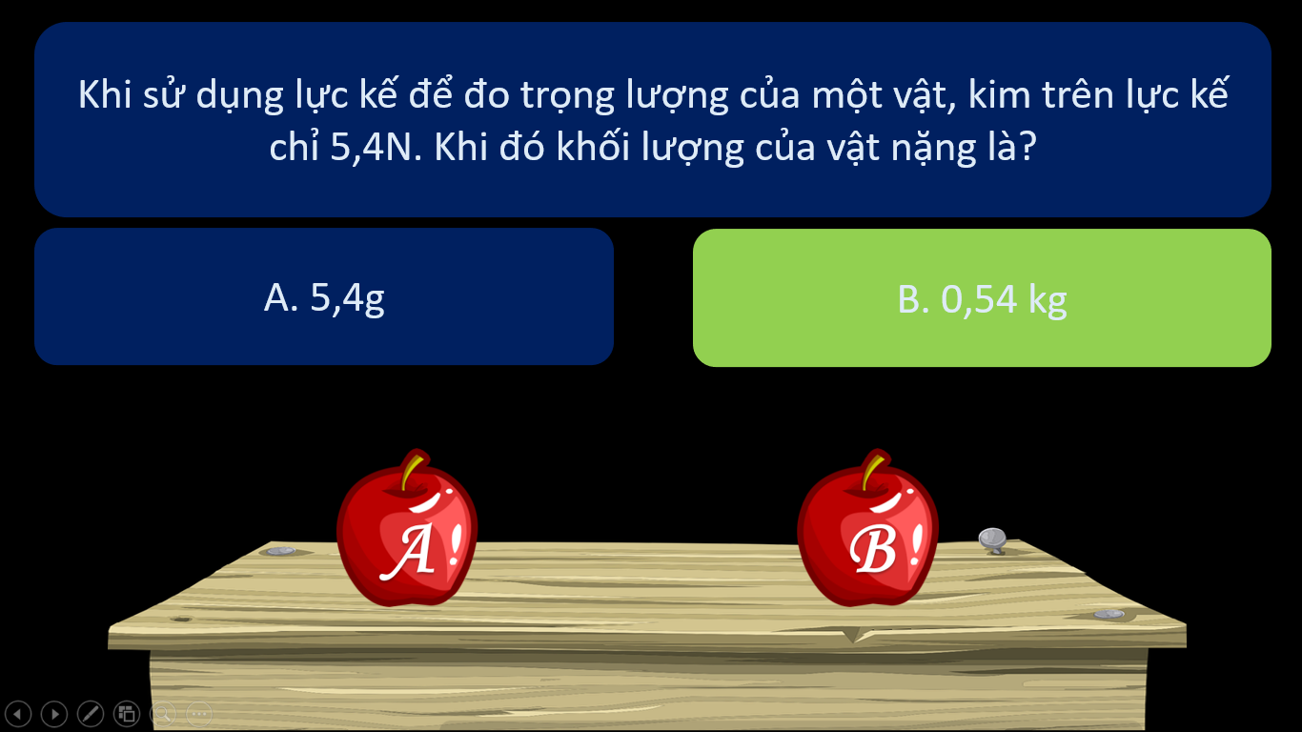 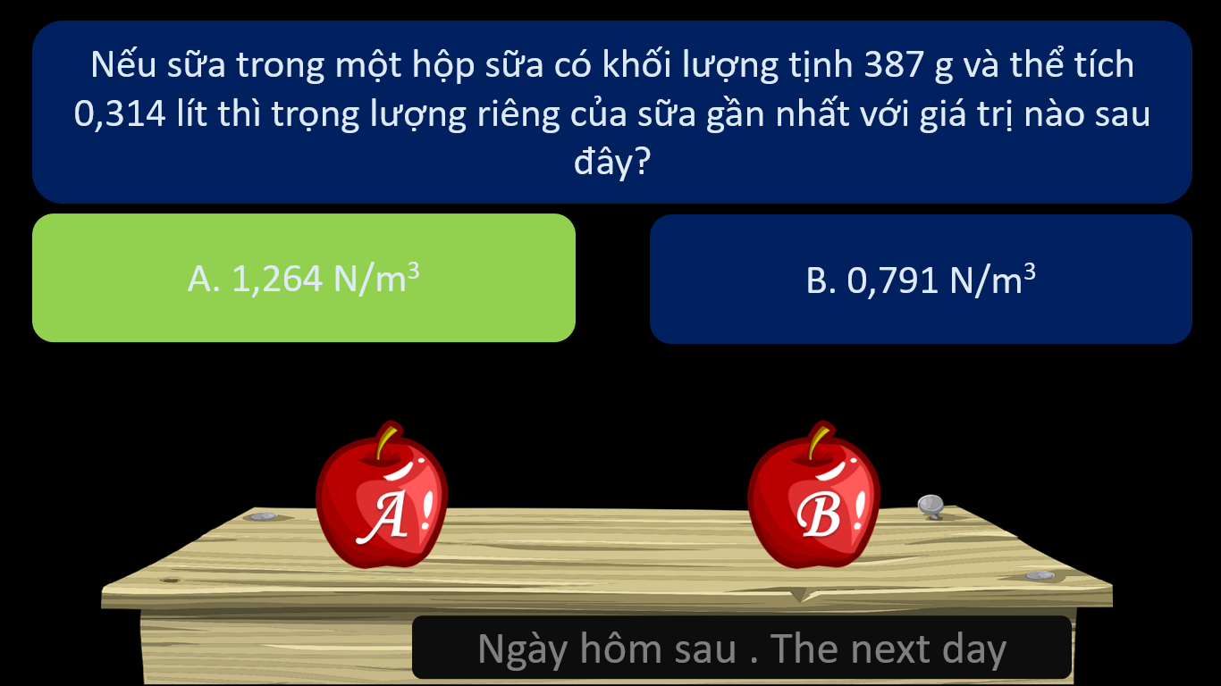 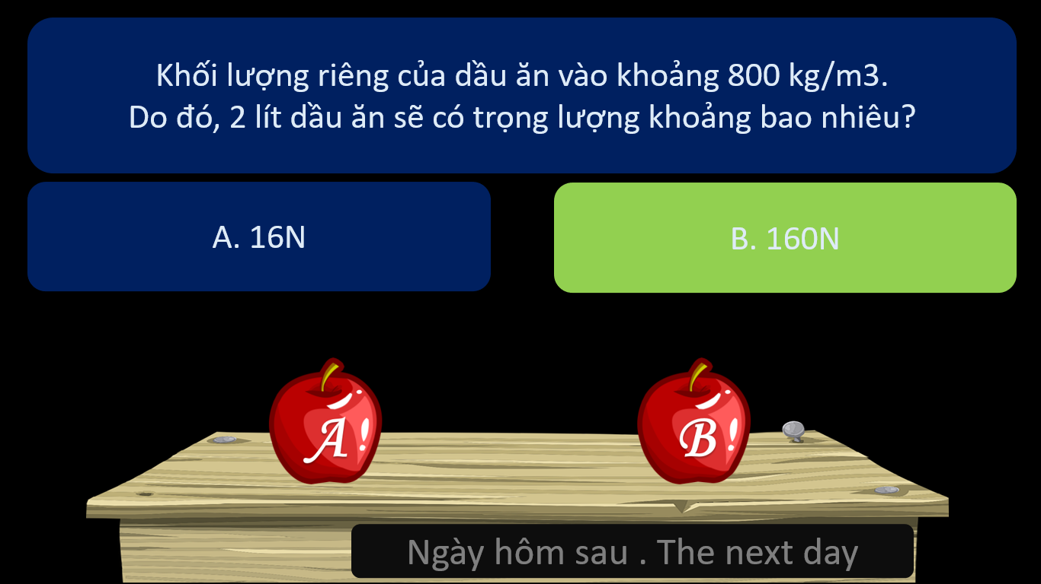 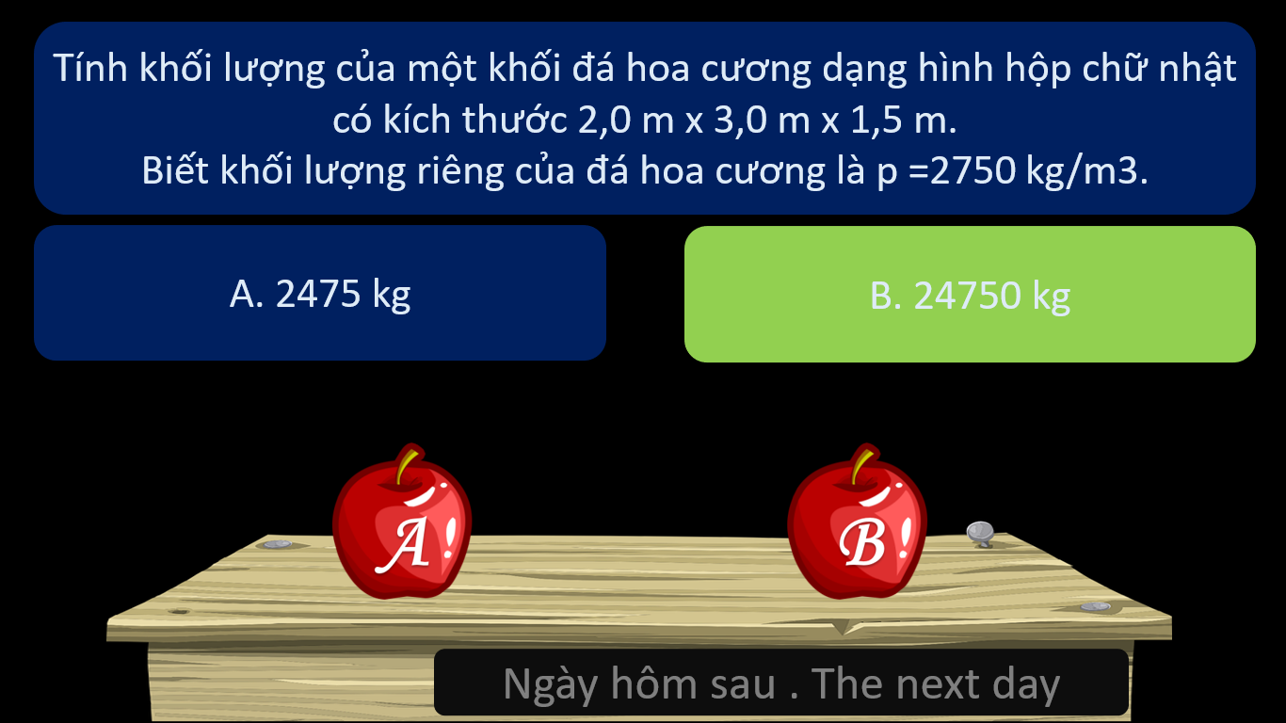 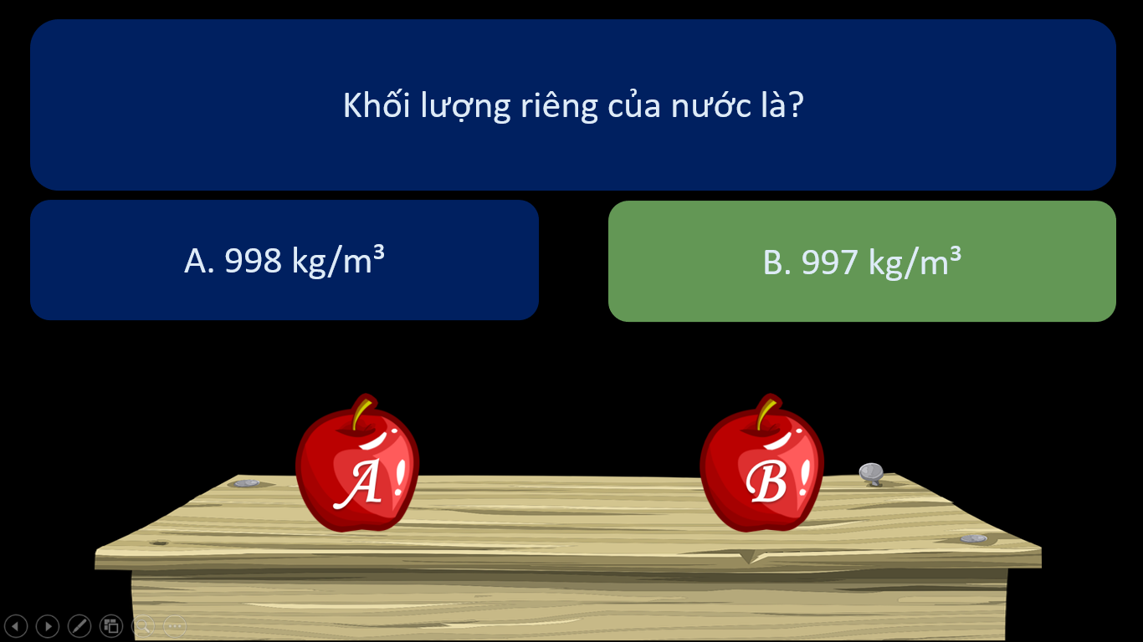 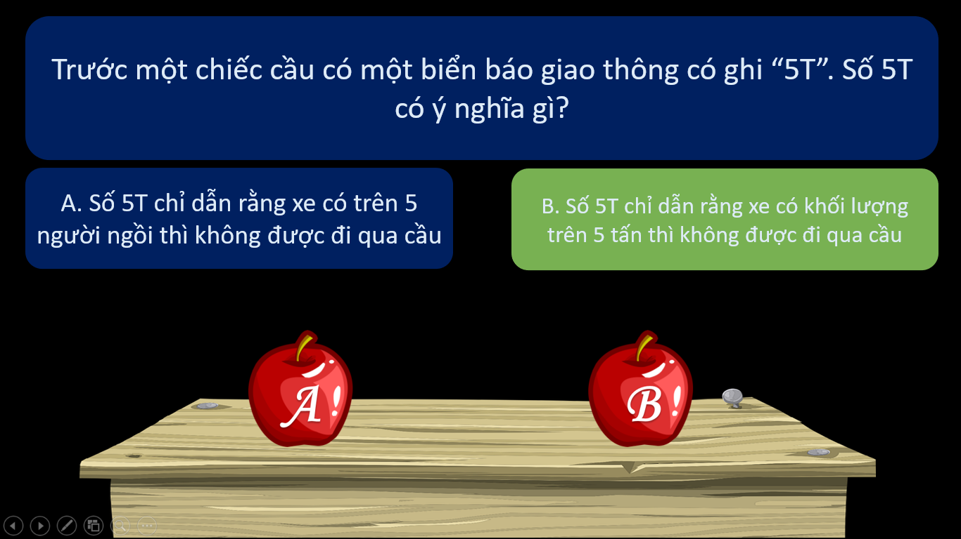 d) Tổ chức thực hiện:
- Chuyển giao nhiệm vụ:
+ GV tiến hành trò chơi:
+ Luật chơi: Có 10 lượt ăn táo, mỗi lượt sẽ có hai quả táo gồm một quả độc và quả thường. Cả lớp chia làm 2 nhóm, nhóm nào ăn phải nhiều quả táo độc hơn sẽ thua và phải thực hiện thử thách của nhóm chiến thắng.
- Thực hiện nhiệm vụ: HS giơ tay đưa ra phương án trả lời.
- Đánh giá/ kết luận: GV chiếu slide đáp án và giải thích đáp án.
3. Hoạt động 3: Ôn tập và củng cố lý thuyết bài Tác dụng của chất lỏng lên vật nhúng trong nó
a) Mục tiêu: Ôn tập, vận dụng lý thuyết để giải thích các hiện tượng trong cuộc sống và giải bài tập.
b) Nội dung: HS tham gia trò chơi “ONG NON HỌC VIỆC”
c) Sản phẩm: câu trả lời của HS
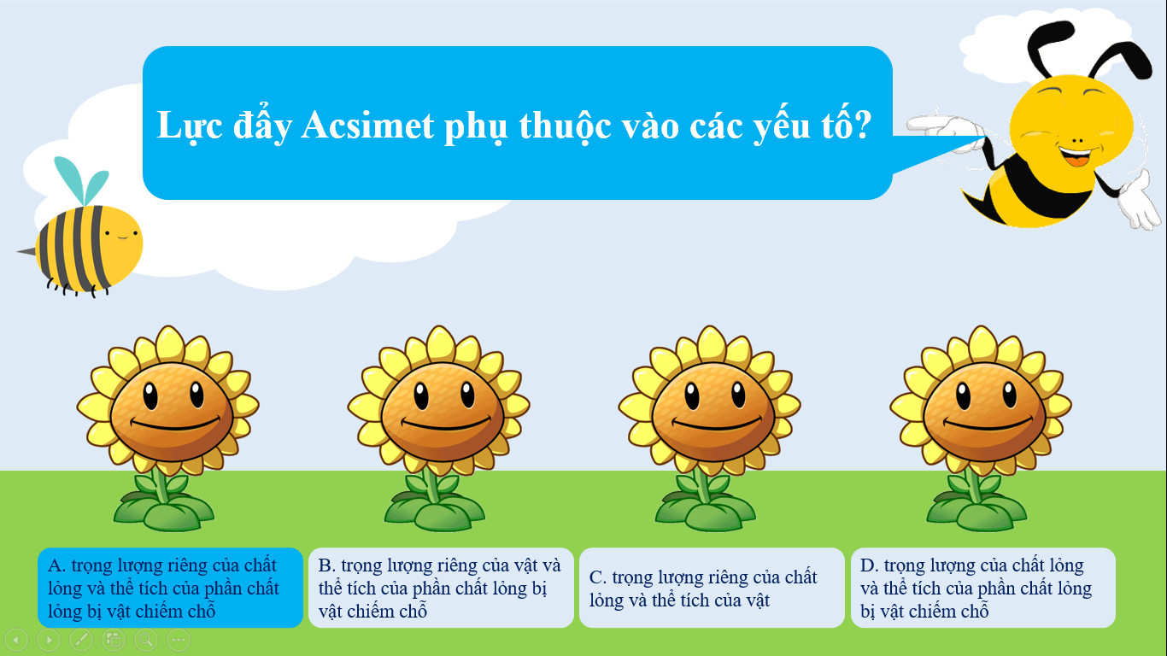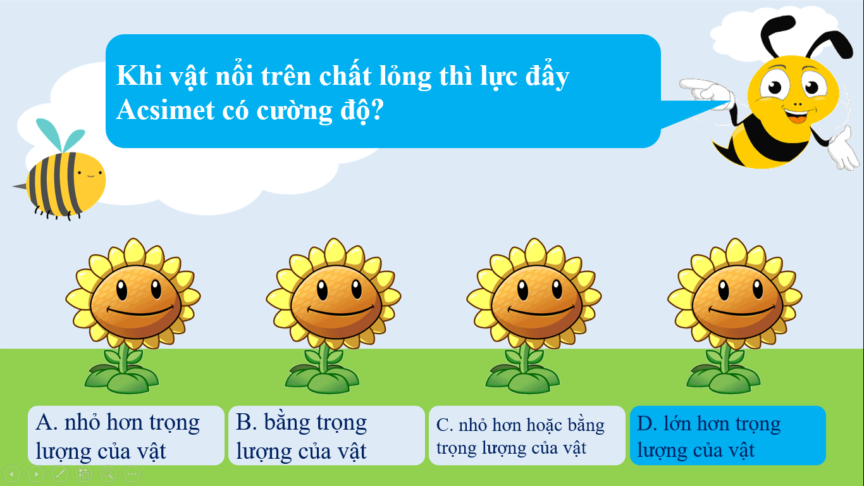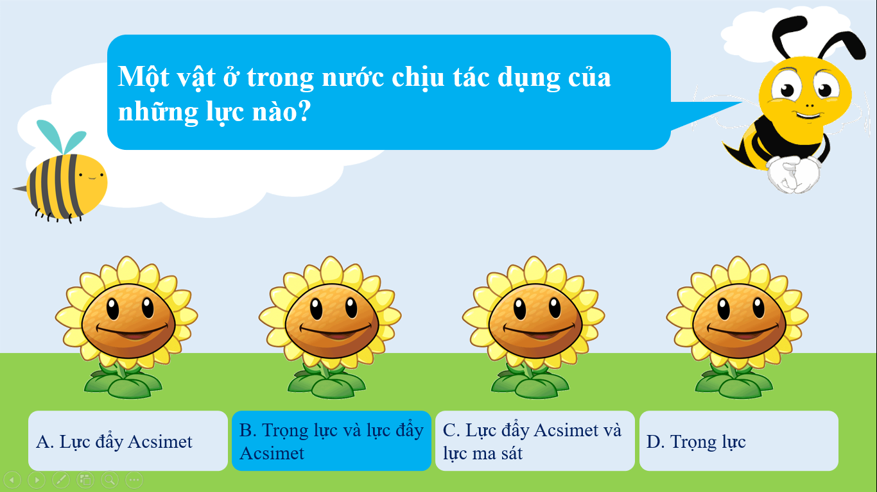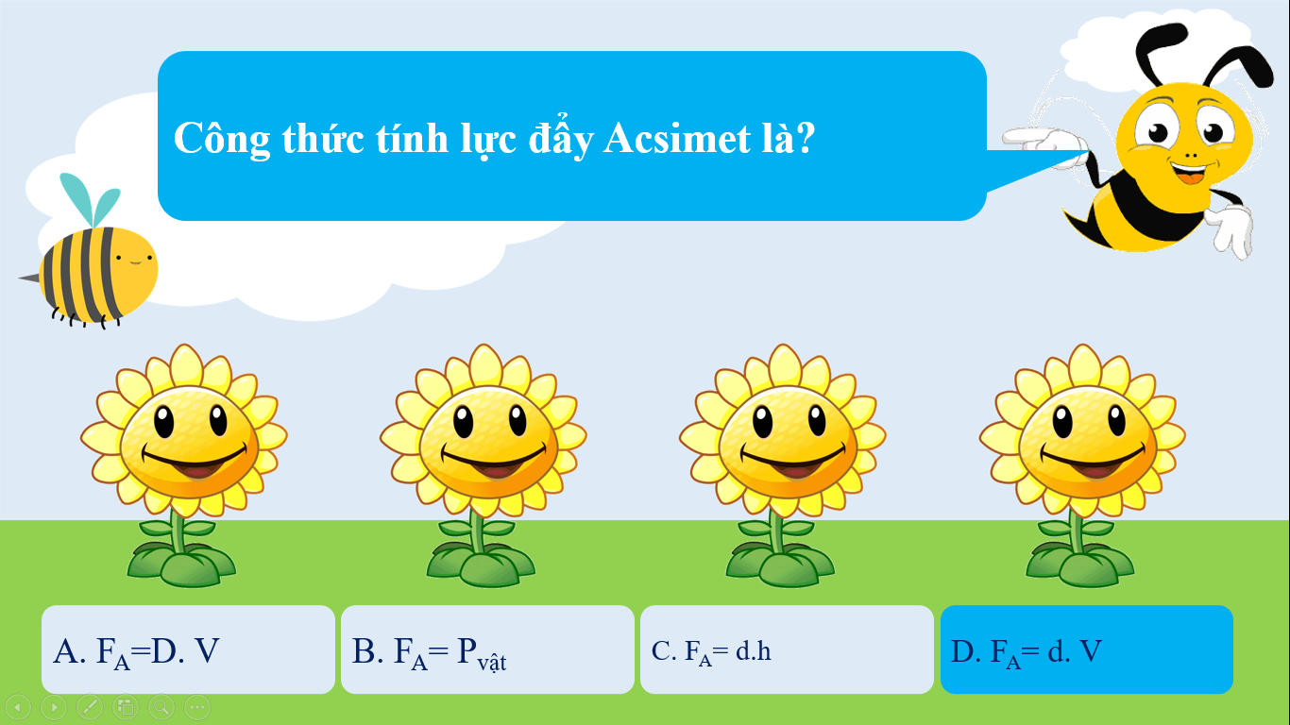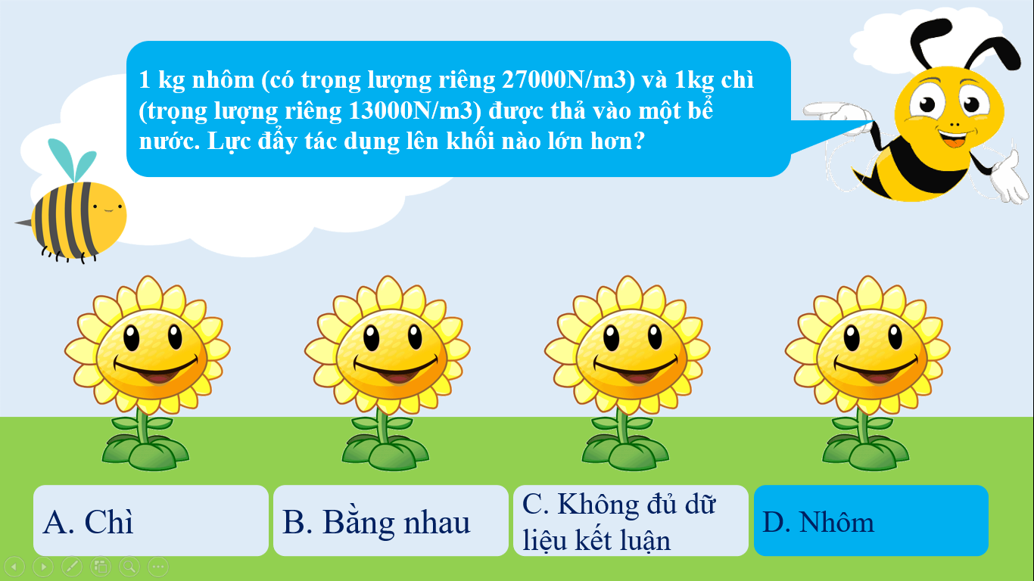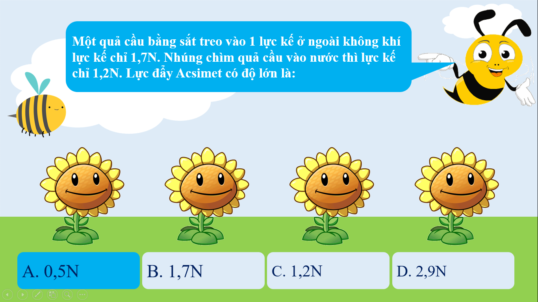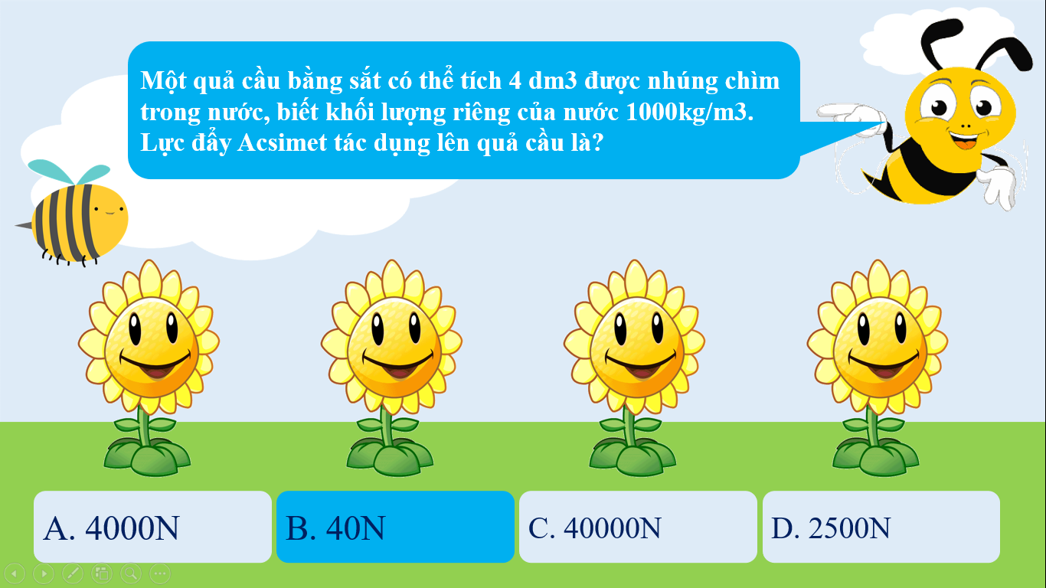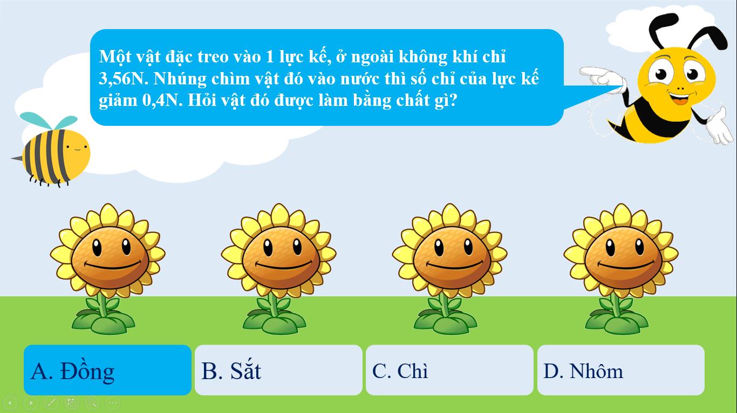
d) Tổ chức thực hiện:
- Chuyển giao nhiệm vụ:
+ Cả lớp cùng tham gia chơi trò chơi.
+ Bạn nào có câu trả lời đúng và nhanh nhất ở mỗi câu hỏi sẽ dành chiến thắng.
+ Tổng kết bạn nào có số câu trả lời đúng nhiều nhất sẽ được cộng điểm.
- Thực hiện nhiệm vụ: HS trả lời câu hỏi.
- Báo cáo: HS giơ tay trình bày đáp án của mỗi câu hỏi
- Đánh giá/ kết luận: GV chiếu slide đáp án và giải thích đáp án.
4. Hoạt động 4: Ôn tập và củng cố lý thuyết bài Áp suất
a) Mục tiêu: Ôn tập, vận dụng lý thuyết để giải các bài tập liên quan đến áp suất
b) Nội dung: HS tham gia trò chơi “VƯỜN HOA TRI THỨC”
c) Sản phẩm: câu trả lời của HS
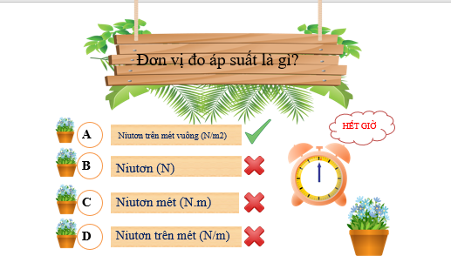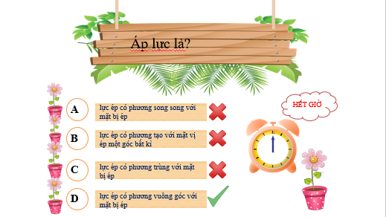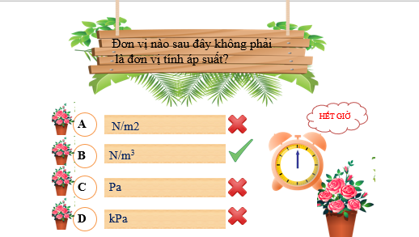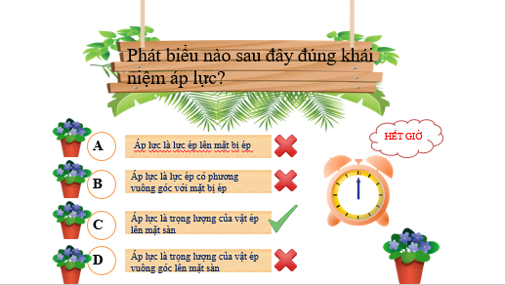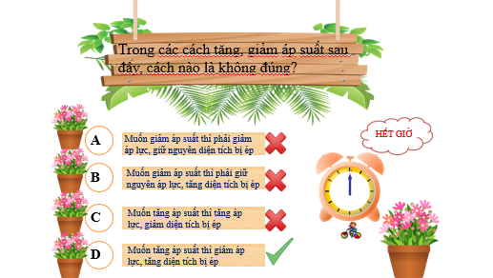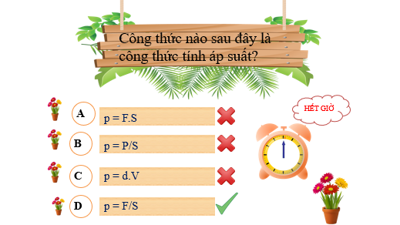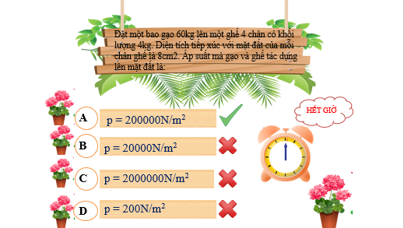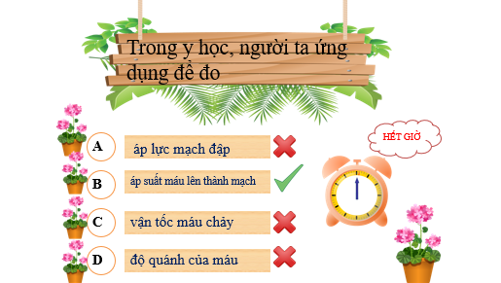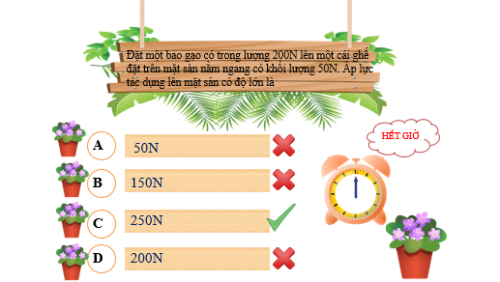
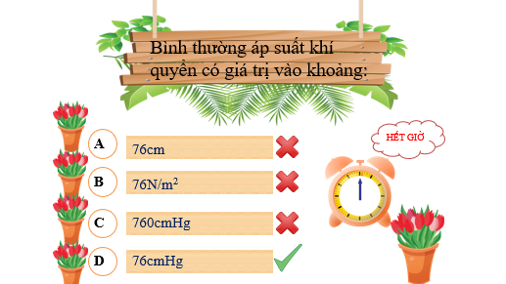
d) Tổ chức thực hiện:
- Chuyển giao nhiệm vụ:
+ Cả lớp chia làm 2 nhóm, ở mỗi câu hỏi, mỗi nhóm cử đại diện để chọn cây hoa muốn trồng và trả lời câu hỏi để trồng được hoa. Sau khi kết thúc, nhóm nào trồng được nhiều hoa nhất sẽ là nhóm chiến thắng.
- Thực hiện nhiệm vụ: HS trả lời câu hỏi.
- Báo cáo: HS giơ tay trình bày đáp án của mỗi câu hỏi
- Đánh giá/ kết luận: GV chiếu slide đáp án và giải thích đáp án.
5. Hoạt động 5: Ôn tập và củng cố lý thuyết bài Áp suất trong chất lỏng và chất khí
a) Mục tiêu: Ôn tập, vận dụng lý thuyết để giải các bài tập liên quan đến áp suất
b) Nội dung: HS tham gia trò chơi “GIÚP KHỈ LẤY TẢO”
c) Sản phẩm: câu trả lời của HS
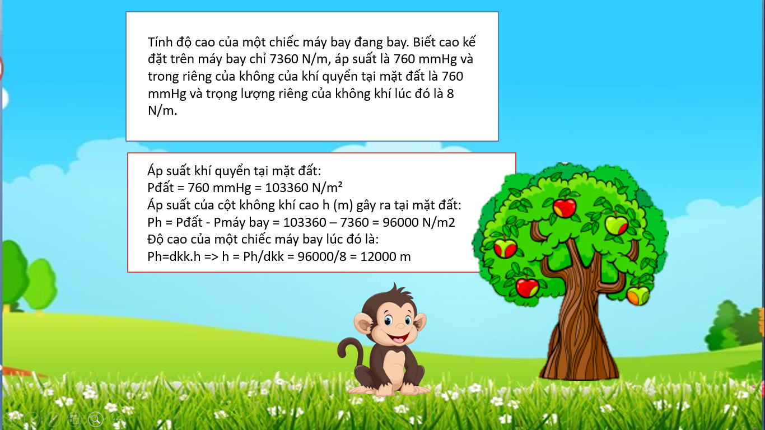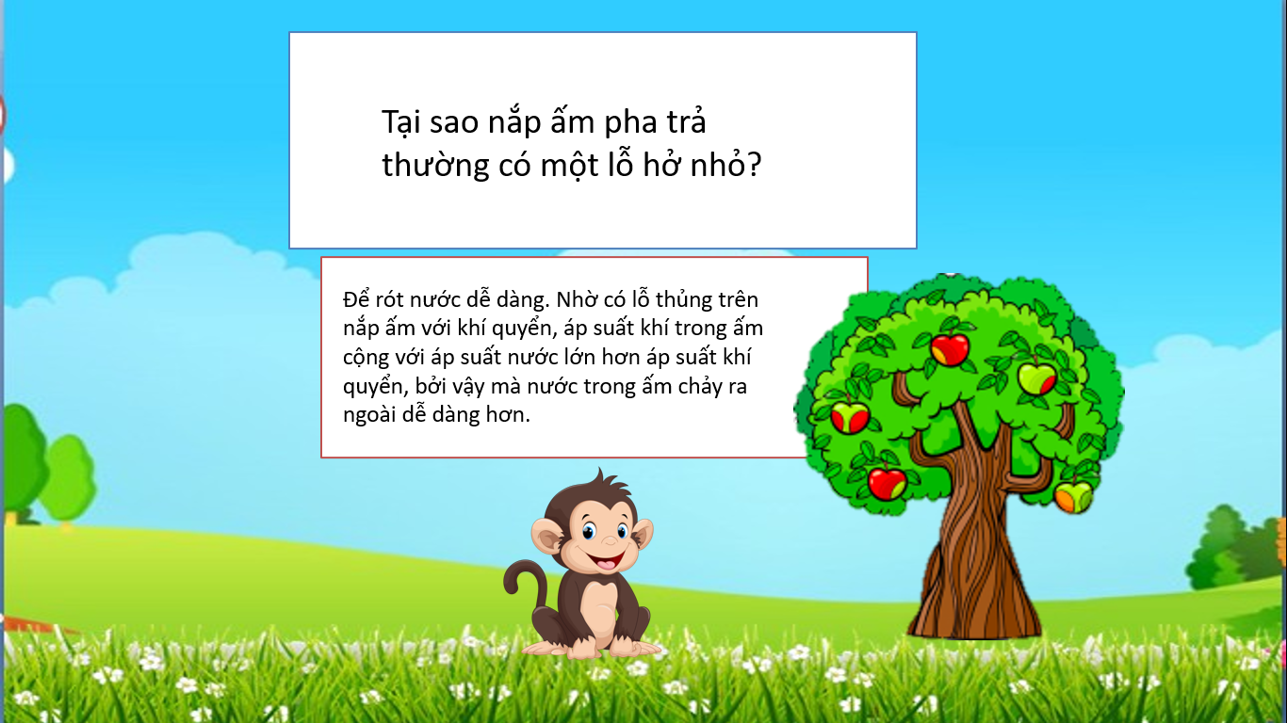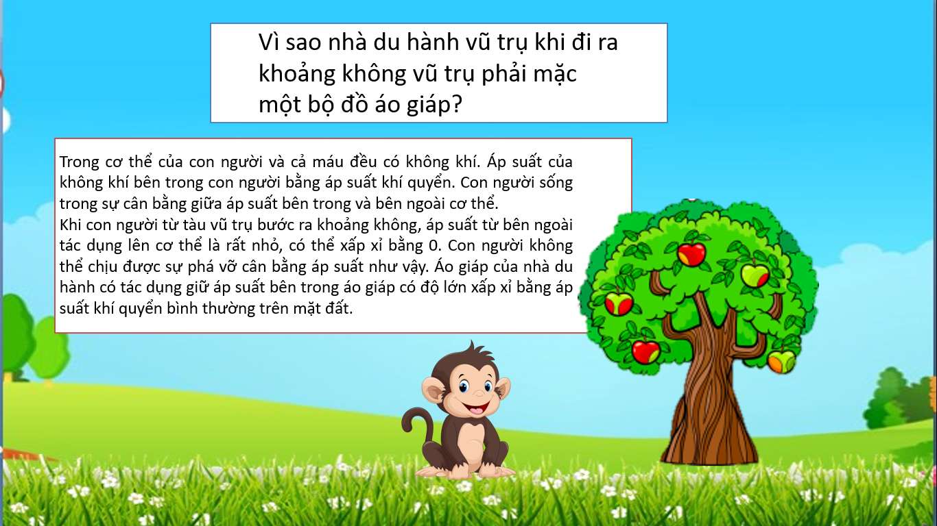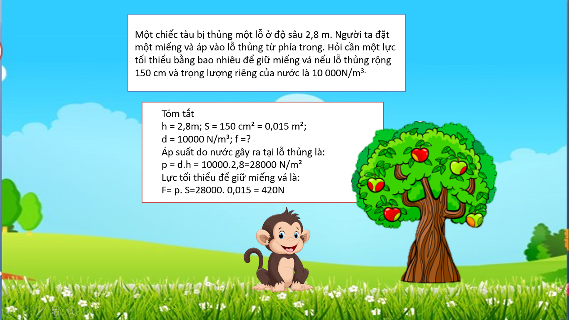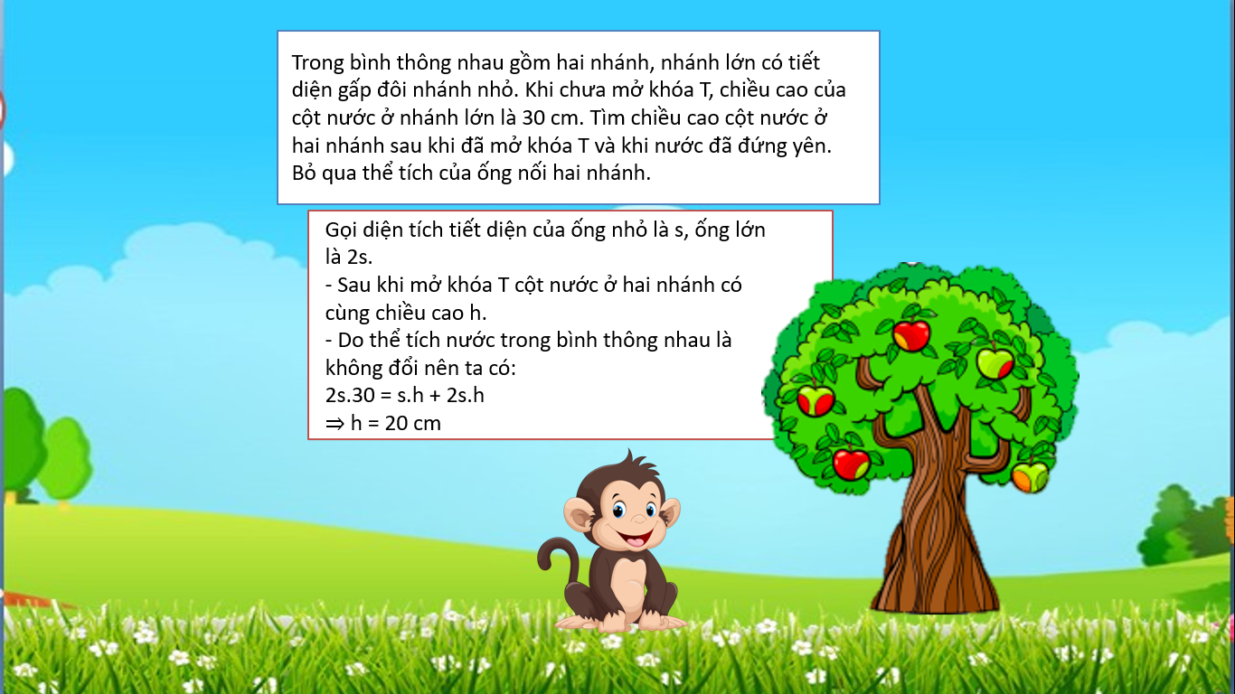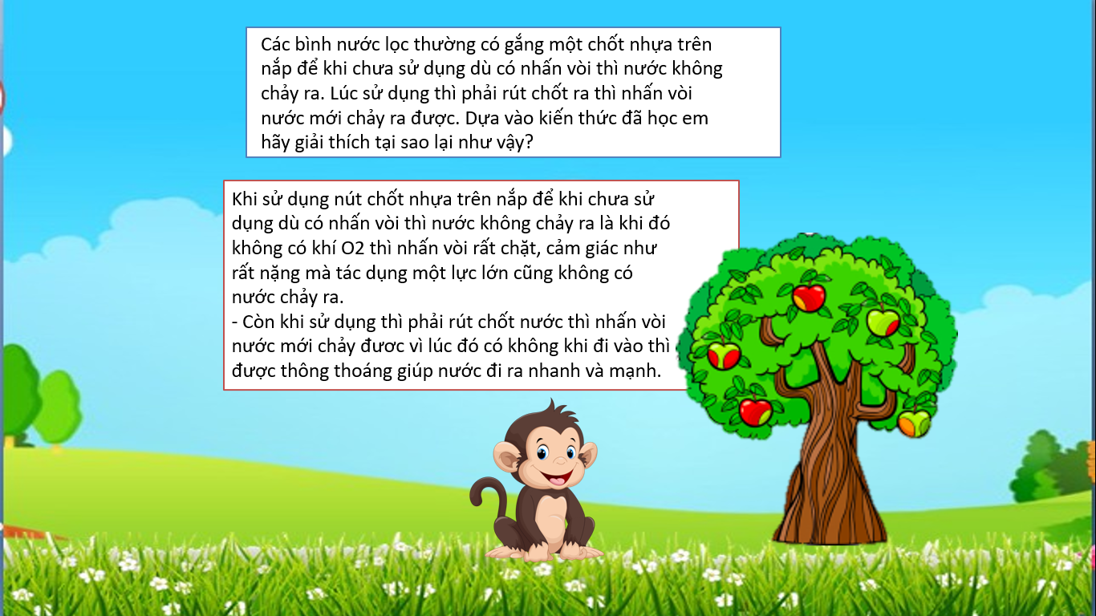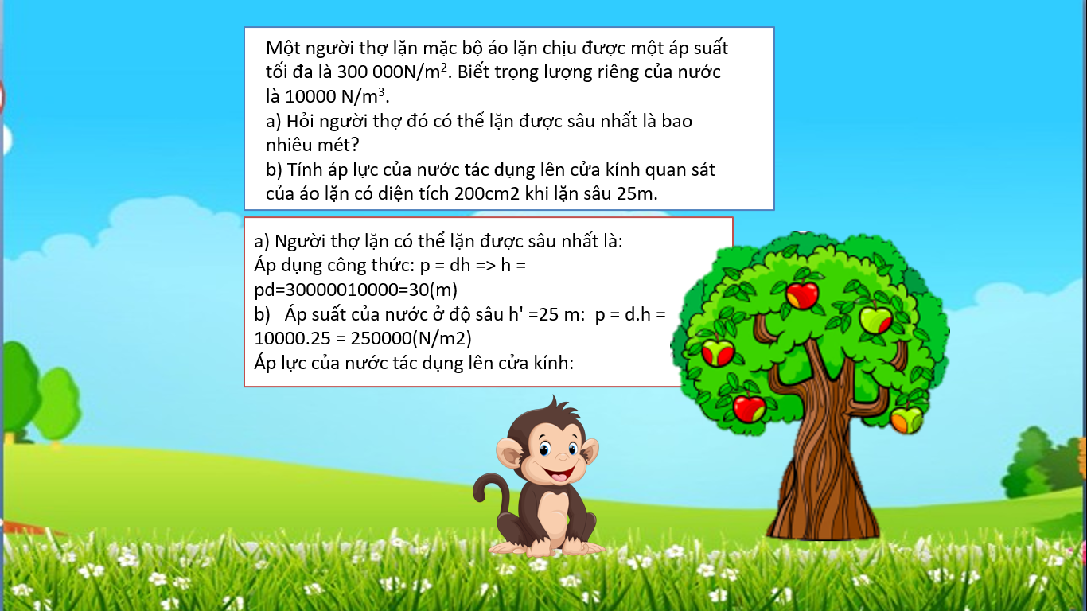
d) Tổ chức thực hiện:
- Chuyển giao nhiệm vụ:
+ HS giơ tay để hái táo giúp khỉ, ở mỗi quả táo cần hái có 1 câu hỏi, nếu HS trả lời đúng câu hỏi thì sẽ được 1 quả táo, trả lời sai không được quả nào. Kết thúc trò chơi, HS nào hái nhiều táo giúp khỉ nhất sẽ dành chiến thắng và được cộng điểm.
- Thực hiện nhiệm vụ: HS trả lời câu hỏi.
- Báo cáo: HS giơ tay trình bày đáp án của mỗi câu hỏi
- Đánh giá/ kết luận: GV chiếu slide đáp án và giải thích đáp án.

